
第十章 静电场中的能量
10.1 电势能和电势
一、单选题：
1. 将一正电荷从无穷远处移至电场中M点，静电力做功为6.0×10^{－9} J，若将一个等量的负电荷从电场中N点移向无穷远处，静电力做功为7.0×10^{－9} J，则M、N两点的电势φ_{M}、φ_{N}的关系为( )
A.φ_{M}<φ_{N}<0 B.φ_{N}>φ_{M}>0
C.φ_{N}<φ_{M}<0 D.φ_{M}>φ_{N}>0
解析 取无穷远处电势φ∞＝0。对正电荷：W_{∞M}＝0－E_{pM}＝－qφ_{M}，φ_{M}＝$\frac{－W∞M}{q}$＝－$\frac{6×10－9 J}{q}$；对负电荷：W_{N∞}＝E_{pN}－0＝－qφ_{N}，φ_{N}＝$\frac{－WN∞}{q}$＝－$\frac{7×10－9 J}{q}$；所以φ_{N}<φ_{M}<0，选项C正确。
答案 C
2.说法正确的是( )
A.电荷从电场中的A点运动到了B点,路径不同,静电力做功的大小就可能不同
B.电荷从电场中的某点开始出发,运动一段时间后,又回到了该点,则静电力做功为零
C.正电荷沿着电场线运动,静电力对正电荷做正功,负电荷逆着电场线运动,静电力对负电荷做负功
D.电荷在电场中运动,因为静电力可能对电荷做功,所以能量守恒定律在电场中并不成立
解析静电力做功和电荷运动路径无关,所以选项A错误;静电力做功只和电荷的初、末位置有关,所以电荷从某点出发又回到了该点,静电力做功为零,选项B正确;正电荷沿电场线的方向运动,则正电荷受到的静电力和电荷的位移方向相同,故静电力对正电荷做正功,同理,负电荷逆着电场线的方向运动,静电力对负电荷做正功,选项C错误;电荷在电场中虽然有静电力做功,但是电荷的电势能和其他形式的能之间的转化满足能量守恒定律,选项D错误。
答案B
3.在静电场中,将一正电荷从A点移到B点,静电力做了负功,则( )
A.B点的电场强度一定比A点大
B.电场线方向一定从B指向A
C.B点的电势一定比A点高
D.该电荷的动能一定减少
解析从A到B,静电力对正电荷做负功,该电荷电势能增加,qφ_{A}<qφ_{B},即φ_{A}<φ_{B},故选项C正确;电场线不一定是直线,选项B错误;该电荷除了受静电力,是否还受其他力不清楚,选项D错误;条件不足,无法判断A、B两点电场强度的大小,选项A错误。
答案C
4.图甲中AB是某电场中的一条电场线。若将一负电荷从A点处由静止释放，负电荷仅在静电力作用下沿电场线从A到B运动过程中的速度—时间图像如图乙所示。关于A、B两点的电势高低和场强大小关系，下列说法中正确的是( )
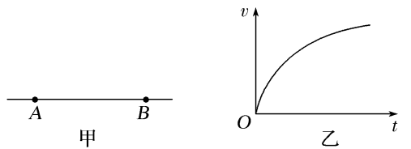
A.φ_{A}>φ_{B}，E_{A}>E_{B} B.φ_{A}>φ_{B}，E_{A}<E_{B}
C.φ_{A}<φ_{B}，E_{A}>E_{B} D.φ_{A}<φ_{B}，E_{A}<E_{B}
解析 负电荷从A由静止释放(初速度为0)后，能加速运动到B，说明负电荷受到的静电力方向从A指向B，那么电场方向就是由B指向A，由于沿电场线方向电势逐渐降低，所以A、B两点的电势关系是φ_{A}<φ_{B}，负电荷从A运动到B的过程中，它的加速度是逐渐减小的(题图乙中曲线切线的斜率表示加速度)，由牛顿第二定律知，负电荷从A运动到B时，受到的静电力是逐渐减小的，由E＝$\frac{F}{q}$知，E_{A}>E_{B}，C正确。
答案 C
5.对于如图所示电场中的A、B、C三点，下列判断正确的是( )
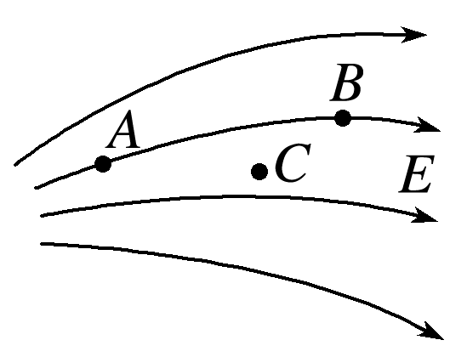
A．B点的电场强度最大
B．A点的电势最高
C．正电荷在B点受到的电场力最大
D．负电荷在A点具有的电势能最大
答案 B
解析 A点处电场线最密，电场强度最大，B点处电场线最稀疏，场强最小，故A错误．根据沿着电场线的方向电势降低可知，A点的电势最高，故B正确；A点处电场线最密，电场强度最大，由F＝qE知同一电荷在A点受到的电场力最大，同理可知在B点处受到的电场力最小，故C错误；A点电势最高，由E_{p}＝qφ知负电荷在A点处电势能最小，故D错误．
6.两个带等量正电荷的点电荷如图4所示，O点为两电荷连线的中点，a点在连线的中垂线上，若在a点由静止释放一个电子，关于电子的运动，下列说法正确的是( )
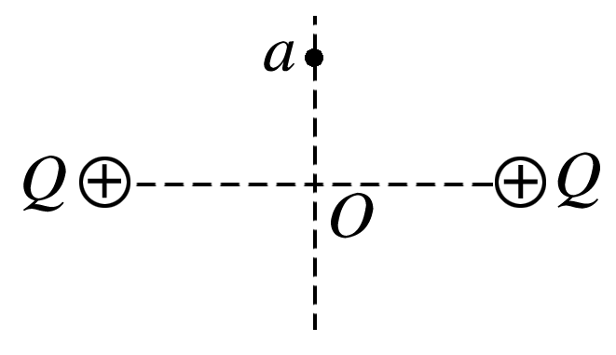
A．电子在从a点向O点运动的过程中，加速度越来越大，速度越来越大
B．电子在从a点向O点运动的过程中，加速度越来越小，速度越来越大
C．电子运动到O点时，加速度为零，速度最大
D．电子通过O点后，速度越来越小，加速度越来越大，一直到速度为零
答案 C
解析 带等量正电荷的两点电荷连线的中垂线上，中点O处的场强为零，沿中垂线从O点向无穷远处场强先变大，达到一个最大值后，再逐渐减小到零．但a点与最大场强点的位置关系不能确定，电子在从a点向O点运动的过程中，当a点在最大场强点的上方时，加速度先增大后减小；当a点在最大场强点的下方时，电子的加速度则一直减小，故A、B错误；但不论a点的位置如何，电子在向O点运动的过程中，都在做加速运动，所以电子的速度一直增加，当到达O点时，加速度为零，速度达到最大值，C正确；通过O点后，电子的运动方向与场强的方向相同，与所受电场力方向相反，故电子做减速运动，由能量守恒定律得，当电子运动到与a点关于O点对称的b点时，电子的速度为零．同样因b点与最大场强点的位置关系不能确定，故加速度大小的变化不能确定，D错误．
7.如图所示，一圆环上均匀分布着正电荷，x轴垂直于环面且过圆心O，下列关于x轴上的电场强度和电势的说法中正确的是( )
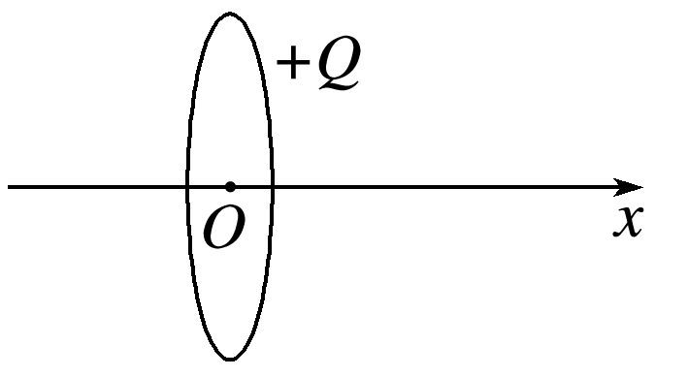
A．O点的电场强度为零，电势最低
B．O点的电场强度为零，电势最高
C．从O点沿x轴正方向，电场强度减小，电势升高
D．从O点沿x轴正方向，电场强度增大，电势降低
答案 B
解析 将圆环等分成若干微小段，每一小段和与它关于O点对称的一小段在O点产生的电场，电场强度总大小相等、方向相反，矢量和为零，即最终在O点的总矢量和为零，即在O点处，电场强度为零．因为圆环带正电，因此，每一小段和与它关于O点对称的一小段在O点的左右两侧，产生大小相等、方向分别向外与x轴夹角相等的电场，矢量和沿着x轴，由O点向两侧发散，各段叠加后总矢量和仍然沿着x轴，由O点向两侧发散，根据沿着电场线方向电势逐渐降低的规律可知，O点的电势最高，故选项A、C错误，B正确；当从O点沿x轴正方向，趋于无穷远时，电场强度也为零，因此从O点沿x轴正方向，电场强度先变大，后变小，故选项D错误．
8.如图所示，一带电粒子在电场中沿曲线AB运动，从B点穿出电场，a、b、c、d为该电场中的等势面，这些等势面都是互相平行的竖直平面，不计粒子所受重力，则( )
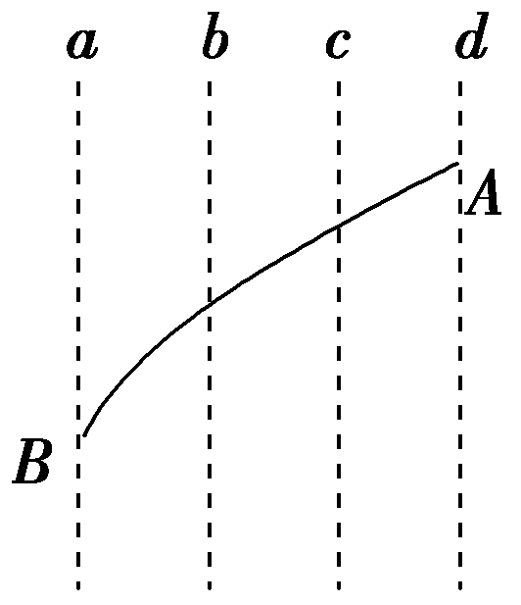
A．该粒子一定带负电
B．此电场不一定是匀强电场
C．该电场的电场线方向一定水平向左
D．粒子在电场中运动过程动能不断减少
【解析】 由于不能确定电场线方向，故不能确定粒子带负电，A、C错误，等势面互相平行，故一定是匀强电场，B错误，粒子受电场力一定沿电场线指向轨迹凹侧，而电场线和等势面垂直，由此可确定电场力一定做负功，故动能不断减少，D正确．
【答案】 D
9.如图所示，带等量异号电荷的两平行金属板在真空中水平放置，M、N为板间同一电场线上的两点，一带电粒子(不计重力)以速度v_{M}经过M点在电场线上向下运动，且未与下板接触，一段时间后，粒子以速度v_{N}折回N点，则( )
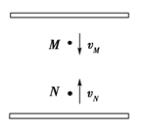
A．粒子受电场力的方向一定由M指向N
B．粒子在M点的速度一定比在N点的大
C．粒子在M点的电势能一定比在N点的大
D．电场中M点的电势一定高于N点的电势
【解析】 由题意可知M、N在同一电场线上，带电粒子从M点运动到N点的过程中，电场力做负功，动能减小，电势能增加，故选项A、C错误，B正确；由于题中未说明带电粒子及两极板的电性，故无法判断M、N两点的电势高低，选项D错误．
【答案】 B
10.如图所示，P、Q是等量的正点电荷，O是它们连线的中点，A、B是中垂线上的两点，OA<OB，用E_{A}、E_{B}和φ_{A}、φ_{B}分别表示A、B两点的电场强度和电势，则( )
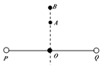
A．E_{A}一定大于E_{B}，φ_{A}一定大于φ_{B}
B．E_{A}不一定大于E_{B}，φ_{A}一定大于φ_{B}
C．E_{A}一定大于E_{B}，φ_{A}不一定大于φ_{B}
D．E_{A}不一定大于E_{B}，φ_{A}不一定大于φ_{B}
【解析】 P、Q所在空间中各点的电场强度和电势由这两个点电荷共同决定，电场强度是矢量，P、Q两点电荷在O点的合场强为零，在无限远处的合场强也为零，从O点沿PQ垂直平分线向远处移动，场强先增大，后减小，所以E_{A}不一定大于E_{B}.电势是标量，由等量同号电荷的电场线分布图可知，从O点向远处，电势是一直降低的，故φ_{A}一定大于φ_{B}.
【答案】 B
- 多选题
11.下列说法正确的是( )
A．电荷从电场中的A点运动到B点，路径不同，静电力做功的大小就可能不同
B．电荷从电场中的某点出发，运动一段时间后，又回到了该点，则静电力做功为零
C．正电荷沿着电场线运动，静电力对正电荷做正功，负电荷逆着电场线运动，静电力对负电荷做正功
D．电荷在电场中运动，因为静电力可能对电荷做功，所以能量守恒定律在电场中并不成立
答案 BC
解析 静电力做功和电荷运动路径无关，故A错误；静电力做功只和电荷的初、末位置有关，所以电荷从某点出发又回到了该点，静电力做功为零，故B正确；正电荷沿电场线的方向运动，则正电荷受到的静电力和电荷的位移方向相同，故静电力对正电荷做正功，同理，负电荷逆着电场线的方向运动，静电力对负电荷做正功，故C正确；电荷在电场中运动虽然有静电力做功，但是电荷的电势能和其他形式的能之间的转化满足能量守恒定律，故D错误．
12.关于电势的高低，下列说法正确的是( )
A．沿着电场线的方向电势逐渐降低
B．电势降低的方向一定是电场线的方向
C．正电荷只在电场力的作用下，一定向电势低的地方移动
D．负电荷只在电场力的作用下，由静止释放，一定向电势高的地方移动
答案 AD
解析 沿着电场线的方向电势逐渐降低，故A正确；电势降低的方向不一定是电场线的方向，故B错误；若正电荷具有初速度，即使只受电场力作用，也可由低电势点向高电势点移动，故C错误；负电荷只在电场力的作用下由静止释放，一定向电势高的地方移动，故D正确．
·13.如图是某种静电矿料分选器的原理示意图，带电矿粉经漏斗落入水平匀强电场后，分落在收集板中央的两侧．对矿粉分离的过程中，下列表述正确的有( )
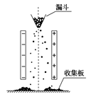
A．带正电的矿粉落在右侧
B．电场力对矿粉做正功
C．带负电的矿粉电势能变大
D．带正电的矿粉电势能变小
【解析】 由题图可知，电场方向水平向左，带正电的矿粉所受电场力方向与电场方向相同，所以落在左侧；带负电的矿粉所受电场力方向与电场方向相反，所以落在右侧．
选项A错误．无论矿粉所带电性如何，矿粉均向所受电场力方向偏转，电场力均做正功，选项B正确；电势能均变小，选项C错误，选项D正确．
【答案】 BD
14.如图所示，a、b、c为电场中同一条电场线上的三点，其中c为a、b的中点。若一个运动的正电荷只在静电力作用下先后经过a、b两点，a、b两点的电势分别为φ_{a}＝－3 V，φ_{b}＝7 V，则( )
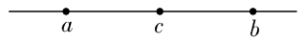
A.a点的场强一定小于b点的场强
B.a点场强有可能等于b点场强
C.正电荷在a点的动能小于在b点的动能
D.正电荷在a点的电势能小于在b点的电势能
解析 沿电场线方向电势降低，由题意知电场线的方向向左，只有一条电场线，无法判断电场线的疏密，就无法判断两点场强的大小，故A错误，B正确；根据正电荷在电势高处电势能大，可知，正电荷从a点运动到b点的过程中克服静电力做功，电势能一定增大，而由能量守恒定律知，其动能一定减小，故C错误，D正确。
答案 BD
15.两个相同的负电荷和一个正电荷附近的电场线分布如图所示。c是两负电荷连线的中点，d点在正电荷的正上方，c、d到正电荷的距离相等，则( )
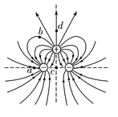
A.a点的电场强度比b点的大
B.a点的电势比b点的高
C.c点的电场强度比d点的大
D.c点的电势比d点的低
解析 根据电场线的分布图，a、b两点中，a点的电场线较密，则a点的电场强度较大，选项A正确；沿电场线的方向电势降低，a点的电势低于b点的电势，选项B错误；由于c、d关于正电荷对称，正电荷在c、d两点产生的电场强度大小相等、方向相反；两负电荷在c点产生的电场强度为0，在d点产生的电场强度方向向下，根据电场的叠加原理，c点的电场强度比d点的大，选项C正确；c、d两点中c点离负电荷的距离更小，c点电势比d点低，选项D正确。
答案 ACD
16.在真空中A、B两点分别放置等量异种电荷，在电场中通过A、B两点的竖直平面内对称位置取一个矩形路径abcd，如图所示，现将一电子沿abcd移动一周，则下列判断正确的是( )
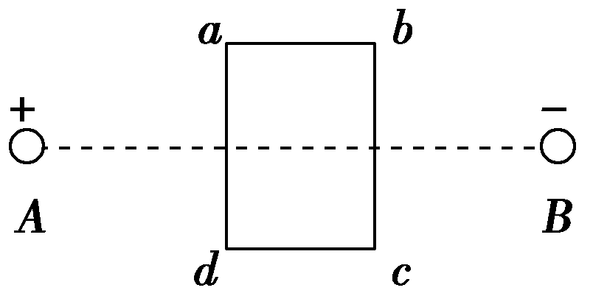
A．由a→b电场力做正功，电子的电势能减小
B．由b→c电场对电子先做负功，后做正功，总功为零
C．由c→d电子的电势能一直增加
D．由d→a电子的电势能先减小后增加，电势能变化量为零
【解析】 电子带负电，由a→b电场力做负功电势能增加，由c→d电场力做正功，电势能减小，故A、C错误．由b→c，电场力对电子先做负功后做正功，由对称性，b、c两点电子电势能相等，故总功为零，B正确，由d→a电场力对电子先做正功后做负功，故电子的电势能先减小后增加，再由对称性可确定电势能变化量为零，故D正确．
【答案】 BD
17.静电场中，一带电粒子仅在电场力的作用下自M点由静止开始运动，N为粒子运动轨迹上的另外一点，则( )
A.运动过程中，粒子的速度大小可能先增大后减小
B.在M、N两点间，粒子的轨迹一定与某条电场线重合
C.粒子在M点的电势能不低于其在N点的电势能
D.粒子在N点所受电场力的方向一定与粒子轨迹在该点的切线平行
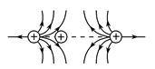
解析 如图所示，在两正电荷形成的电场中，一带正电的粒子在两电荷的连线上自M点由静止开始运动时，粒子有可能经过先加速再减速的过程，粒子的速度先增大后减小，A正确；粒子运动轨迹与电场线重合需具备初速度为零、电场线为直线、只受电场力三个条件，因电场中的电场线不一定是直线，所以带电粒子的运动轨迹不一定与电场线重合，B错误；带电粒子仅受电场力在电场中运动时，其动能与电势能的总量不变，E_{kM}＝0，而E_{kN}≥0，故E_{pM}≥E_{pN}，C正确；粒子运动轨迹的切线方向为速度方向，由于粒子运动轨迹不一定是直线，故N点电场力方向与轨迹切线方向不一定平行，D错误。
答案 AC
18.如图所示，光滑绝缘细杆AB，水平放置于被固定的带负电荷的小球的正上方，小球的电荷量为Q，可视为点电荷．a、b是水平细杆上的两点，且在以带负电小球为圆心的同一竖直圆周上．一个质量为m、电荷量为q的带正电的小圆环(可视为质点)套在细杆上，由a点静止释放，在小圆环由a点运动到b点的过程中，下列说法中正确的是( )
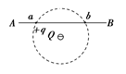
A．小圆环所受库仑力的大小先增大后减小
B．小圆环的加速度先增大后减小
C．小圆环的动能先增加后减少
D．小圆环与负电荷组成的系统电势能先增加后减少
【解析】 库仑力的大小先增大后减小，选项A正确；由于小圆环运动到小球正上方时，加速度为零，选项B错；由动能定理，电场力先做正功后做负功，因而动能先增加后减少，电势能先减少后增加，选项C正确；D错误．
【答案】 AC
- 非选择题
19.如图所示的匀强电场中，有A、B、C三点，AB＝5 cm，BC＝12 cm，其中AB沿电场方向，BC和电场方向成60°角．一个电荷量为q＝4×10^{－8} C的正电荷从A移到B，电场力做功为W₁＝1.2×10^{－7} J．求：
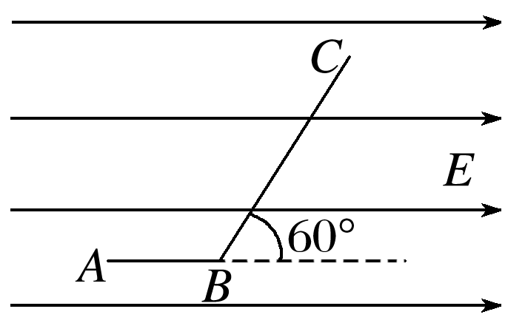
(1)匀强电场的电场强度E的大小．
(2)该电荷从B到C，电荷的电势能改变多少？
答案 (1)60 N/C (2)减少1.44×10^{－7} J
解析 (1)由W₁＝qE·AB得，该电场的电场强度大小为：E＝$\frac{W1}{q·AB}$＝$\frac{1.2×10－7}{4×10－8×5×10－2}$ N/C＝60 N/C
(2)该电荷从B到C，电场力做功为：
W₂＝F·BC·cos 60°＝qE·BC·cos 60°
＝4×10^{－8}×60×12×10^{－2}×0.5 J＝1.44×10^{－7} J
所以，该过程电荷的电势能减少1.44×10^{－7} J.
20.如图所示，在场强E＝10⁴ N/C的水平匀强电场中，有一根长l＝15 cm的细线，一端固定在O点，另一端系一个质量m＝3 g、电荷量q＝2×10^{－6} C的带正电小球，当细线处于水平位置时，小球从静止开始释放，g取10 m/s².求：
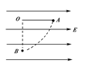
(1)小球到达最低点B的过程中重力势能、电势能分别变化了多少？
(2)若取A点电势为零，小球在B点的电势能、电势分别为多大？
(3)小球到B点时速度为多大？绳子张力为多大？
【解析】 (1)ΔE_{p}＝－mgl＝－4.5×10^{－3} J ΔE_{p电}＝Eql＝3×10^{－3} J
(2)E_{p}＝3×10^{－3} J
E_{p}＝φ_{B}q，φ_{B}＝$\frac{3×10－3}{2×10－6}$ V＝1.5×10³ V
(3)A→B由动能定理得：mgl－Eql＝$\frac{1}{2}$mv
所以v_{B}＝1 m/s，在B点对小球
F_{T}－mg＝，F_{T}＝5×10^{－2} N
【答案】 (1)重力势能减少4.5×10^{－3} J 电势能增加3×10^{－3} J(2)3×10^{－3} J 1.5×10³ V
(3)1 m/s 5×10^{－2} N
21．一匀强电场，场强方向是水平的(如图所示)．一个质量为m的带正电的小球，从O点出发，初速度的大小为v₀，在静电力与重力的作用下，恰能沿与场强的反方向成θ角的直线运动．求小球运动到最高点时其电势能与在O点的电势能之差．
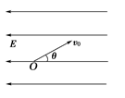
【解析】 设小球的电荷量为q，因小球做直线运动，则它受到的静电力Eq和重力mg的合力必沿初速度方向，如右图所示．
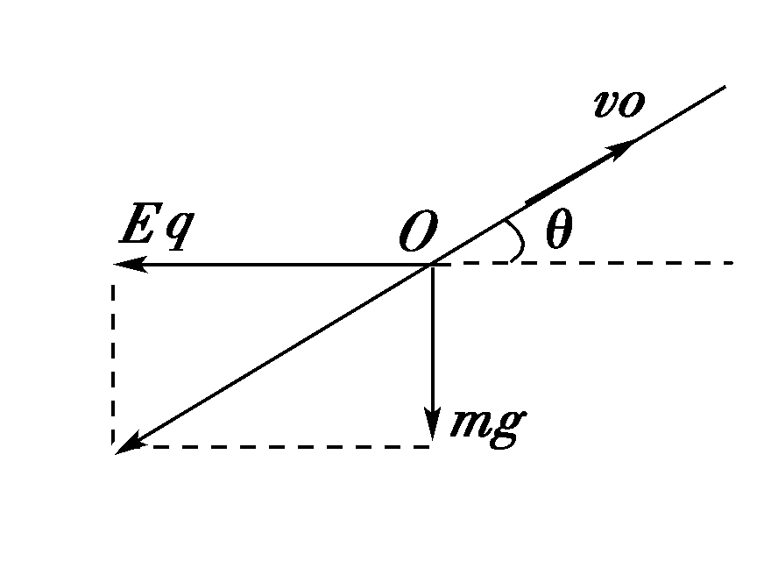
有mg＝Eqtan θ
由此可知，小球做匀减速直线运动的加速度大小为a＝$\frac{F合}{m}$＝$\frac{mg}{msin θ}$＝$\frac{g}{sin θ}$
设从O点到最高点的路程为s，有v＝2as
运动的水平距离为l＝scos θ
由上面公式可得静电力做功W＝－Eql＝－$\frac{1}{2}$mvcos² θ
电势能之差ΔE_{p}＝－W＝$\frac{1}{2}$mvcos² θ
【答案】 $\frac{1}{2}$mvcos² θ

